存储阵列（含存储服务器、主机安装滑道、存储阵列电池模块、存储许可）TC-RS1024LE-L7R/V7.0
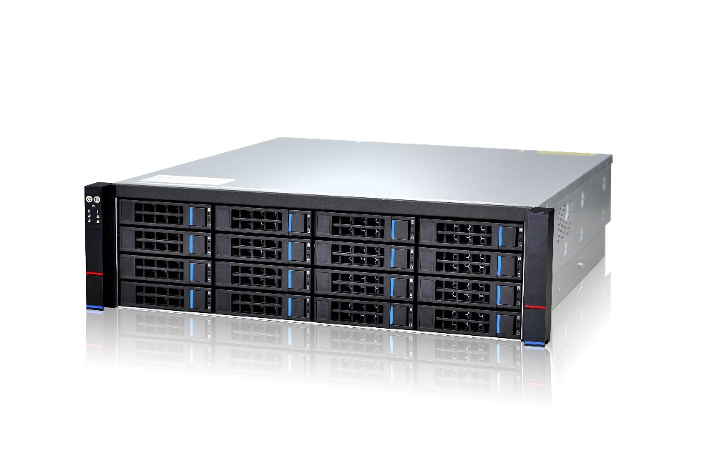
产品特性：
- 3U/24盘位平台型NVR，支持SAN\NAS部署方式
- 256路720p、128路1080p接入
- 基于Linux嵌入式操作系统，全中文WEB管理界面
- 支持前端视频录像码流直接并发写入本地存储空间
- 支持直接连接国内主流编码设备，实现视频数据的直接下载
- 支持NTP网络校时
- 支持使用LDAP、ADS域、NIS服务提供的用户管理和容量配额功能
- 具有系统监视管理、支持在线扩容、支持SNMP/Email报警功能
- 支持磁盘、风扇、电源、网络等部件热插拔，支持在线更换
- 系统支持SAS JBOD的扩展功能，充分满足企业数据的倍速增长，支持SAS/SATA硬盘混插
- 支持电源自动故障切换和在线的故障电源更换，可与多种型号的外接UPS联动，有效避免由于突然掉电导致设备缓存中的数据丢失
- 系统Raid与数据Raid相互独立，采用专用存储操作系统，保证系统存取的性能和可靠性
- 采用可视化管理，在GUI管理界面上可以所见即所得地对磁盘、RAID组等进行配置操作和状态监控
性能参数：
控制器
处理器 | 标配Intel至强系列高性能四核 CPU
高速缓存 | 标配8GB，可扩展至32GB
数据接口 | 标配2个千兆iSCSI/NAS主机接口,可扩展到6个千兆主机接口
磁盘数量 | 支持24块硬盘,最大支持96块硬盘
风扇数量 | 3个
磁盘类型 | SATA、SAS 可支持4TB硬盘，支持SATA和SAS不同磁盘混插
支持硬盘容量 | 1TB、2TB、3TB、4TB、5TB、6TB
扩展接口 | 6Gb SAS扩展接口
IO插槽 | 3个PCI，1个PCI-E X8 一个PCI-E X16
支持应用 | Raid级别在线迁移  LUN在线扩容  主机接口聚合  快照
外置IO接口 | 2个USB3.0接口；  2个USB2.0接口；  1个VGA接口  1个串行接口  1个PS/2键盘/鼠标接口
扩展性 | 支持JBOD扩展柜（3U/24盘位）
性能 | 256路720p、128路1080p接入
RAID级别 | 支持RAID0、1、5、6、10、50、60，支持全局热备，支持磁盘漫游
软件
管理方式 | 基于全中文WEB GUI界面
存储协议 | HTTP、iSCSI、CIFS、SMB、FTP、IPX、NetBEUI
管理软件 | 存储配置、空间管理、系统监视、用户权限、文件共享、在线扩容、数据快照（Snapshot）、远程数据同步、时间同步、日志查询、SNMP/Email报警功能、内置安全防火墙；
产品功能
视频检索 | 支持监控客户端的数据视频检索，可基于关键字、时间、摄像头编号、摄像头属性、事件等方式查询
数据相关 | 支持Snapshot数据快照拷贝功能、支持数据备份和同步功能
回放方式 | 支持回放时，进行暂停、播放、停止、慢放、快放、拖动以及循环播放等操作，支持回放图像抓拍功能
视频格式 | 支持MJPEG/MPEG2/MPEG4/H.264/AVS等多种格式视频流的实时存储、回放和点播
录像相关 | 支持手动录像、自动定时录像、视频移动录像、报警联动录像、视频丢失报警录像、循环录像和报警预录像等功能
一般规范
电源 | AC100V～AC240V ；47Hz-63Hz
工作温度 | +10°C～+35°C
工作湿度 | 8%～90%（未凝结）
外形尺寸 | 500mm（长）×448mm（宽）×132.2mm（高）
功率 | 550W 1+1冗余电源
净重 | 17.1KG

